朱庄镇开展政治巡察“未巡先改、未巡先建、未巡先治”工作动员会

为深入贯彻落实十三届县委关于发挥巡察监督利剑作用，推动全面从严治党向纵深发展的要求，有效解决巡察全覆盖工作中发现的普遍性、苗头性、倾向性问题，持续深化政治巡察，加快“清廉桐柏”建设，根据县委统一部署，朱庄镇决定在全镇范围内开展政治巡查“未巡先改、未巡先建、未巡先治”工作。5月25日，朱庄镇召开政治巡查“未巡先改、未巡先建、未巡先治”工作动员会。朱庄镇党政班子成员、各村支书、机关同志参加会议。
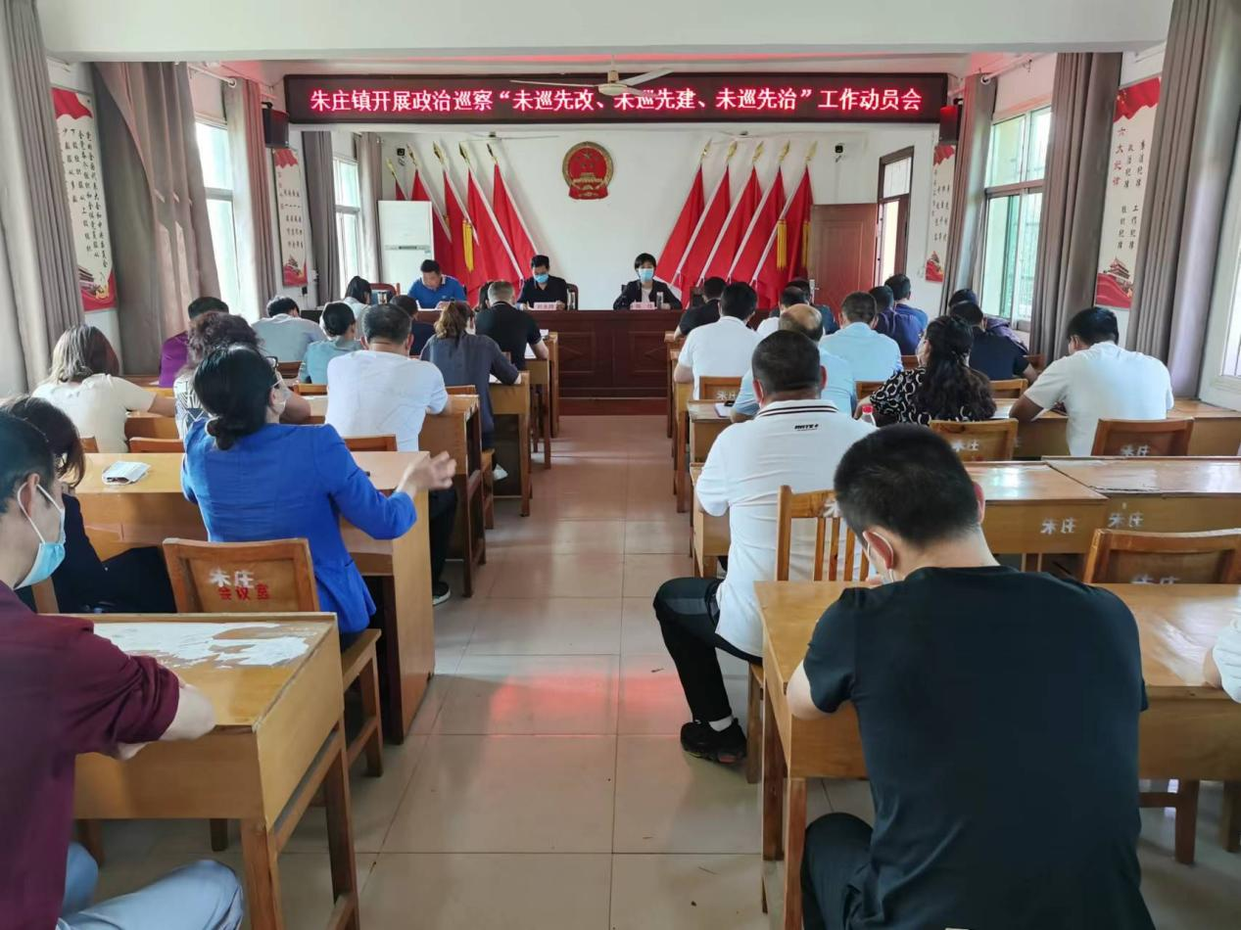
会上，镇纪委书记徐立勇宣读了《朱庄镇开展政治巡察“未巡先改、未巡先建、未巡先治”工作的实施方案》，并宣读“未巡先改、未巡先建、未巡先治”专项活动领导小组成员名单，镇党委书记刘永涛同志任组长，镇党委副书记、镇长闻佳同志任副组长，其他党政班子人员和各村支书为成员。徐立勇要求，各村必须以高度的政治责任感，端正态度，协同配合，压实整改责任，提升整改质效，共同努力完成“未巡先改、未巡先建、未巡先治”工作。
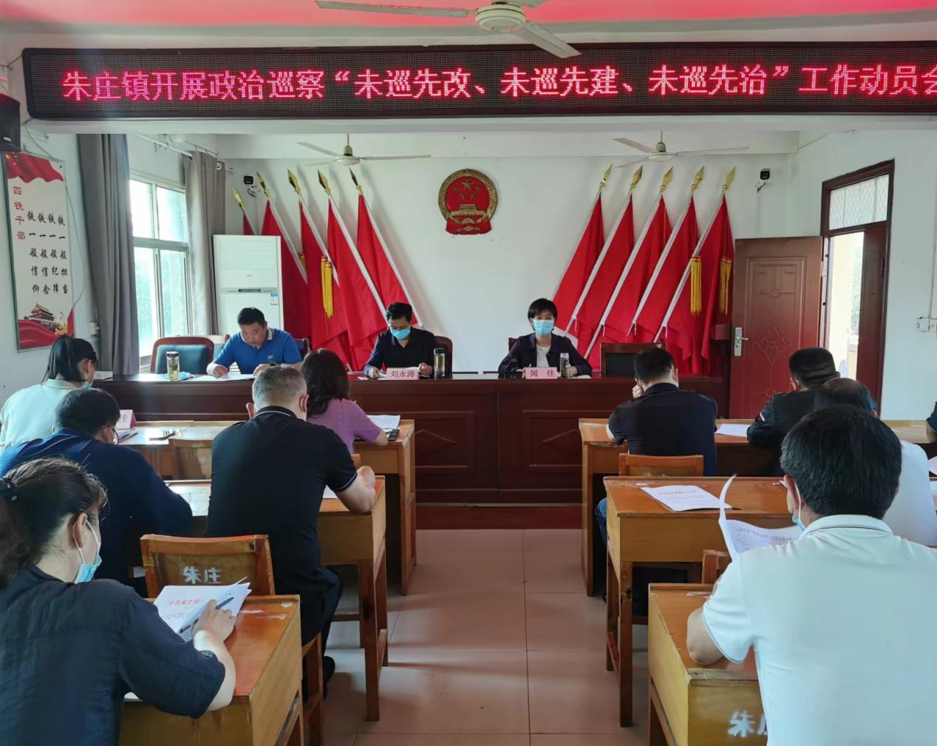
会上，镇党委书记刘永涛对朱庄镇做好政治巡察“未巡先改、未巡先建、未巡先治”工作提了以下几点要求：
一、要立即行动，迅速传达本次会议精神，主动发现和解决自身存在的漏洞和薄弱环节；
二、要强化责任担当，把落实“清廉桐柏”建设贯穿到“未巡先改、未巡先建、未巡先治”工作全过程，实施“对标”自查整改，各第一责任人要提高政治站位，不要有畏难、走过场的心理；
三、要坚持“严实”标准，在问题的梳理上力求“全”，在问题的整改上力求“实”，提高主动查纠工作的针对性、有效性。
（朱庄镇人民政府 刘彪）

